SISTEMA DE CONTROL DE PESO
(SISCOP)

Especificación de Caso de Uso:
CU-07: Edición de registro de evaluación

Versión 1.0

Lima, Mayo del 2026
Control de Versiones
Fecha | Versión | Descripción | Autor
03/05/2026 | 1.0 | Creación del documento. | Maria Carrascal

ÍNDICE

1. Introducción 4
1.1 Propósito 4
1.2 Alcance 4
1.3 Definiciones, siglas y abreviaciones 4
1.4 Referencias 4
1.5 Resumen 4
2. Descripción General 5
2.1 Diagrama de Casos de Usos 5
2.2 Descripción 5
2.3 Actores 5
2.4 Precondiciones 5
2.5 Pos Condiciones 6
2.6 Flujo Básico 6
2.7 Excepciones 6
2.8 Prototipos visuales 7
2.9 Requerimientos no funcionales 7

Introducción

Propósito
Permitir al nutricionista corregir errores en los datos registrados durante una evaluación reciente, garantizando la integridad y precisión de la información.

Alcance
Comprende desde la selección de una evaluación previamente registrada hasta la modificación de los datos permitidos (peso, talla, perímetros), considerando restricciones de tiempo para su edición.

Definiciones, siglas y abreviaciones
    - SISCOP: Sistema de Control de Peso.
    - Evaluación: Registro de datos clínicos tomados durante la consulta nutricional del paciente.

Referencias
World Health Organization: WHO. (2025, December 8). Obesidad y sobrepeso. https://www.who.int/es/news-room/fact-sheets/detail/obesity-and-overweight

Resumen
El nutricionista selecciona una evaluación registrada recientemente y, si se encuentra dentro del plazo permitido, el sistema habilita la edición de los datos. Una vez modificados, el sistema actualiza automáticamente los cálculos asociados como el IMC.

Descripción General

Diagrama de Casos de Usos
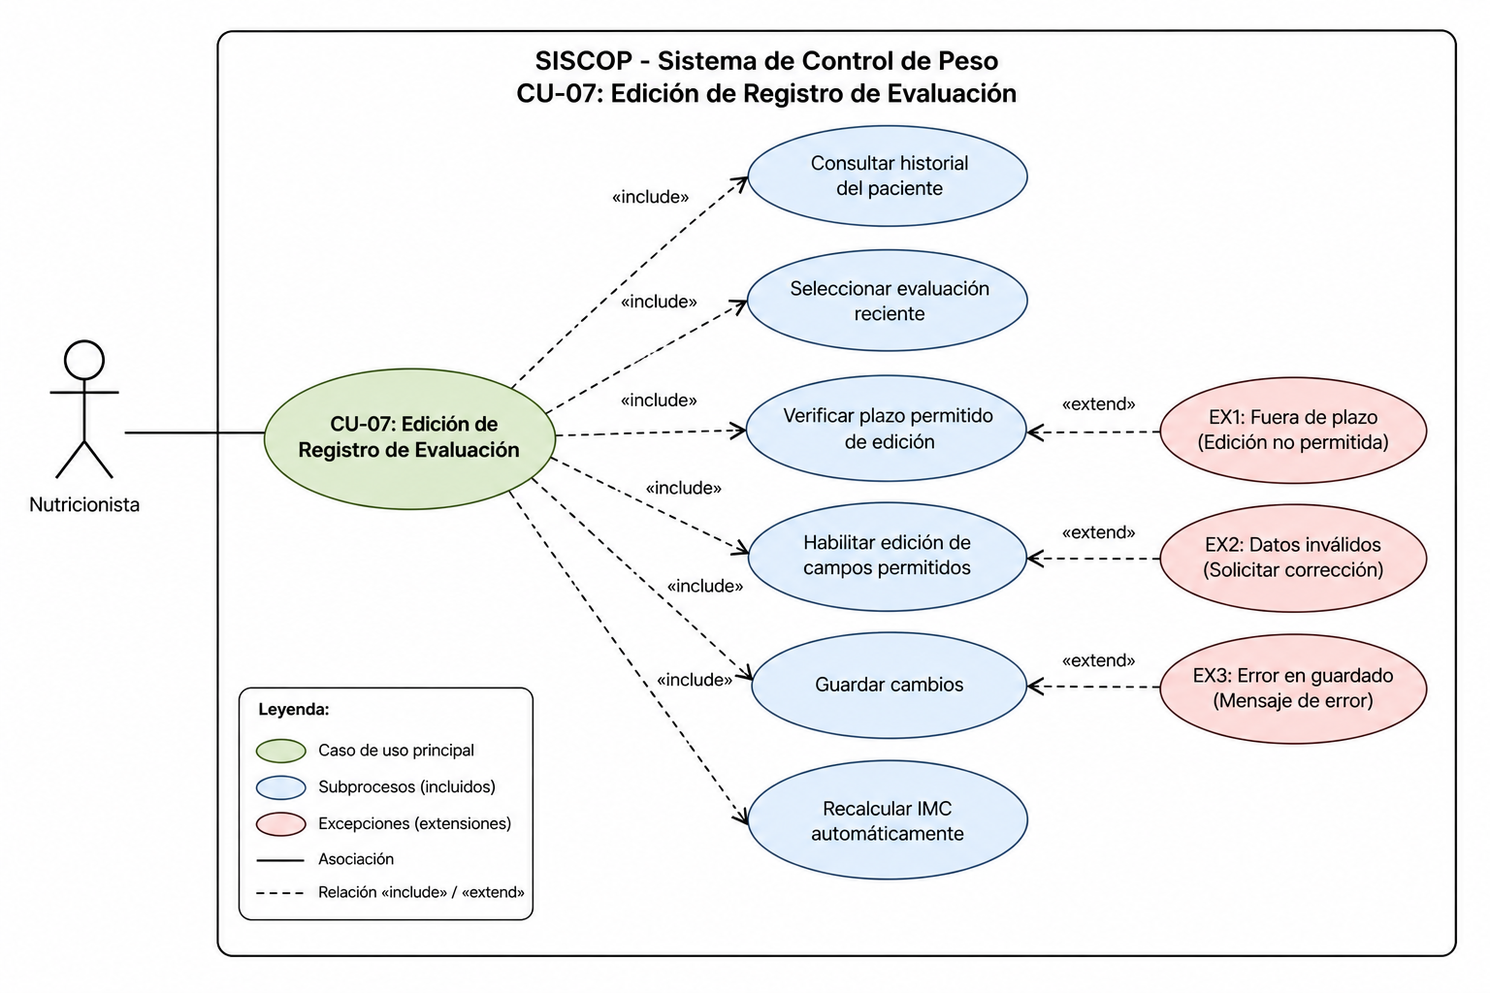
Figura 2. Prototipo del Caso de uso: CU - 07 - Edición de registro de evaluación

Descripción
Funcionalidad que permite corregir errores de digitación en registros de evaluación recientes, asegurando que los cambios se realicen bajo restricciones de tiempo para mantener la integridad de los datos.

Actores
- Nutricionista.

Precondiciones
- El nutricionista debe haber iniciado sesión.
- Debe existir una evaluación registrada.
- La evaluación debe encontrarse dentro del plazo permitido para edición (ej. 24 horas).

Pos Condiciones
- Los datos de la evaluación son actualizados correctamente.
- El sistema recalcula automáticamente el IMC.
- Se mantiene la integridad de los datos históricos.

Flujo Básico
- El nutricionista accede al historial del paciente.
- Selecciona una evaluación reciente.
- El sistema verifica que esté dentro del plazo permitido.
- El sistema habilita la edición de los campos permitidos.
- El nutricionista modifica los datos necesarios.
- El sistema recalcula automáticamente el IMC
- El sistema guarda los cambios.

Excepciones
- [EX1] Fuera de plazo: Si la evaluación supera el tiempo permitido, el sistema bloquea la edición.
- [EX2] Datos inválidos: Si los valores ingresados no son válidos, el sistema solicita corrección.
- [EX3] Error en guardado: Si ocurre un fallo al guardar los cambios, el sistema muestra un mensaje de error.

Prototipos visuales

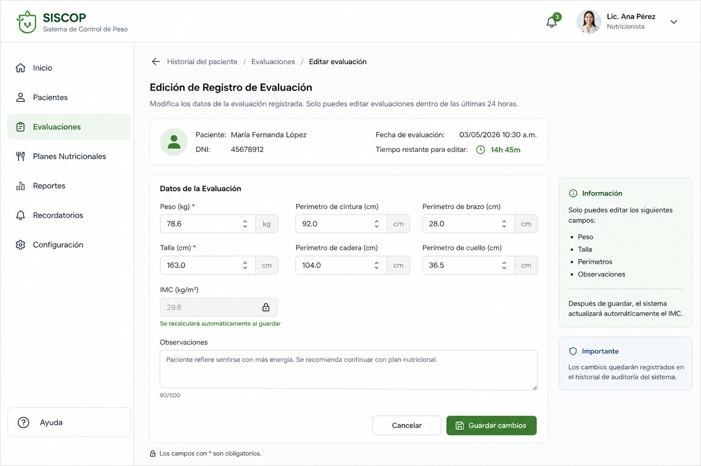

Requerimientos no funcionales
- NF-01: Seguridad: Solo usuarios autorizados pueden editar registros
- NF-02: Integridad: Los cambios deben quedar correctamente almacenados sin afectar otros registros.
- NF-03: Rendimiento: La actualización de datos debe ser inmediata.

